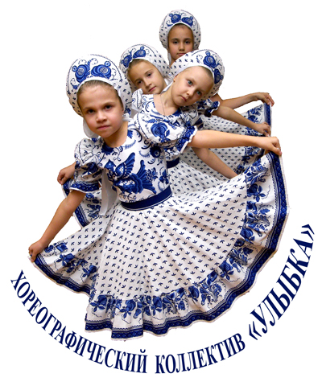
АННОТАЦИЯ
Дополнительная общеобразовательная
(общеразвивающая) программа
хореографического коллектива
народного танца «Улыбка».
Название программы:
«Основы народного и классического танца».
Педагог: Борисова Н.В.
Томск, 2018 г.
Возраст детей: 5-11 лет
Срок реализации: 4 года
Режим занятий: 3 раза в неделю по 2 учебных часа.
Программа обучения включает в себя экзерсис у балетного станка по классическому и народному танцу, экзерсис на середине зала, танцевальные постановки, музыкально-танцевальные игры, которые способны развить фантазии ребенка и выразить их через движение, мимику и жесты.

Программа рассчитана на 4 года обучения по разделам:
1. Классический танец. 2. Народно – сценический танец.
Обучение начинается с азов классического танца. Здесь разносторонне развивается мускулатура всего тела, особенно ног, рук, спины. Классический танец помогает сформировать правильный корпус, в результате занятий ребенок приобретает устойчивость, подтянутость, физическую силу.
Далее в программу включается раздел народно – сценического танца, важнейшей задачей которого является воспитание артистизма, умения точно передать национальный стиль и манеру народного танца.
На уроках используется французская терминология. Это помогает ученикам быстрее вникнуть и освоить движение.
Программа нацелена привить детям классический танец – как основу, народный танец – как национальный характер. Все полученные знания позволят детям успешно выступать на сцене, участвовать в концертах, а также в дальнейшем продолжить обучение в вузах культуры.
Занятия проводятся: 1 час 30 минут. Три раза в неделю с группой по 10 – 12 человек. Для удобной двигательной активности необходима танцевальная форма: у девочек – гимнастка, юбка – клеш, балетки, туфли для народного танца; у мальчиков – майка, шорты, балетки, туфли для народного танца.
Уважаемые Родители! Приглашаем Ваших детей поступить в наш хореографический коллектив народного танца «Улыбка».
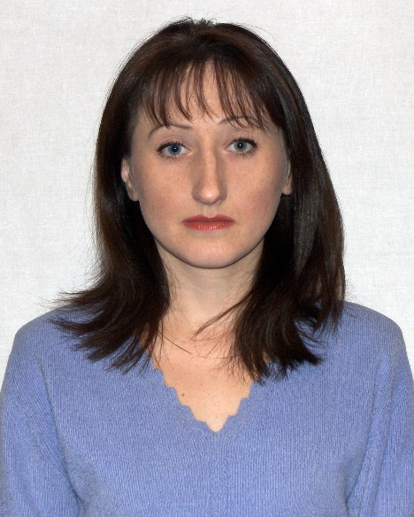
Педагог-хореограф: Борисова Наталья Владимировна (на фото).
Концертмейстер: Петровская Ираида Анатольевна.

